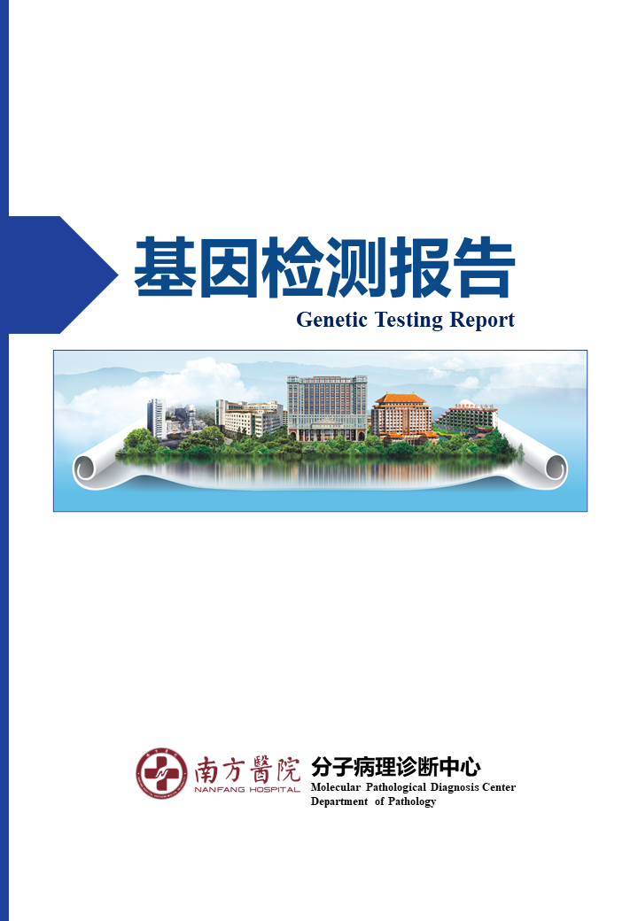

受检者信息
姓名：{{sample.patient_name}} | 病理号：{{sample.pathological_id}} |  | 送检科室：{{sample.hosp_depart}}
样本编号：{{sample.sample_id}} | 样本类型：{{sample.sample_type}}+{{sample.control_sample_type}} |  | 送检医生：
年龄：{{sample.age}} | 送检项目：肿瘤基因变异高通量测序 |  | 送检时间：{{sample.receive_data}}
性别：{{sample.gender}} | 检测方法：高通量测序技术 |  | 检测时间：
临床诊断：{{sample.pathol_diagn}} |  | 检测部位：
病理学诊断：-
既往检测：-

二、检测结果总览及临床意义

1． 检测结果
基于Illumina平台的新一代高通量测序技术（NGS），检测BRCA1基因和BRCA2基因全编码区及外显子-内含子连接区、部分UTR区（非翻译区）和内含子区热点变异。
编号 | 基因 | 检测结果 | 变异来源 | 变异丰度 | 变异解读
{%tr if var_brca.snv_s.B1_L5+var_brca.mlpa.B1_Loss+var_brca.snv_s.B1_L4%}
{%tr for a in var_brca.snv_s.B1_L5+var_brca.mlpa.B1_Loss+var_brca.snv_s.B1_L4 %}
 | {{a.gene_symbol}} | {%if a.type==”Loss”%}{{a.value}} del{%else%}{%if a.hgvs_p!=”p.?”%}{{a.hgvs_c}} ({{a.hgvs_p}}){%else%}{{a.hgvs_c}}{%endif%}{%endif%} | {%p if a.var_origin==”germline”%}  胚系  {%p else%}  体细胞  {%p endif%} | {%p if a.type==”Loss”%}  /  {%p else%}  {%p if a.var_origin==”germline”%}  {%if a.freq >= 0.85%}纯合{%else%}杂合{%endif%}  {%p else%}  {{a.freq_str}}  {%p endif%}  {%p endif%} | {%p if a.type==”Loss”%}  疑似致病性变异  {%p else%}  {%if a.var_origin==”germline”%}{%if a.clinic_num_g==5%}致病性变异{%elif a.clinic_num_g==4%}疑似致病性变异{%else%}{%endif%}{%else%}{%if a.clinic_num_s==5%}有较强的临床意义{%elif a.clinic_num_s==4%}潜在临床意义{%else%}{%endif%}{%endif%}  {%p endif%}
{%tr endfor%}
{%tr endif%}
{%tr if var_brca.mlpa.B1_Gain%}
{%tr for a in var_brca.mlpa.B1_Gain%}
 | {{a.gene_symbol}} | {{a.value}} dup | 胚系 | / | 意义不明确变异
{%tr endfor%}
{%tr endif%}
{%tr if not var_brca.snv_s.B1_L5+var_brca.mlpa.B1_Loss+var_brca.snv_s.B1_L4+var_brca.mlpa.B1_Gain %}
 | BRCA1 | 未检测到致病性或疑似致病性的胚系变异  未检测到具有临床意义的体细胞变异 | / | / | /
{%tr endif%}
{%tr if var_brca.snv_s.B2_L5+var_brca.mlpa.B2_Loss+var_brca.snv_s.B2_L4%}
{%tr for a in var_brca.snv_s.B2_L5+var_brca.mlpa.B2_Loss+var_brca.snv_s.B2_L4 %}
 | {{a.gene_symbol}} | {%if a.type==”Loss”%}{{a.value}} del{%else%}{%if a.hgvs_p!=”p.?”%}{{a.hgvs_c}} ({{a.hgvs_p}}){%else%}{{a.hgvs_c}}{%endif%}{%endif%} | {%p if a.var_origin==”germline”%}  胚系  {%p else%}  体细胞  {%p endif%} | {%p if a.type==”Loss”%}  /  {%p else%}  {%p if a.var_origin==”germline”%}  {%if a.freq >= 0.85%}纯合{%else%}杂合{%endif%}  {%p else%}  {{a.freq_str}}  {%p endif%}  {%p endif%} | {%p if a.type==”Loss”%}  疑似致病性变异  {%p else%}  {%if a.var_origin==”germline”%}{%if a.clinic_num_g==5%}致病性变异{%elif a.clinic_num_g==4%}疑似致病性变异{%else%}{%endif%}{%else%}{%if a.clinic_num_s==5%}有较强的临床意义{%elif a.clinic_num_s==4%}潜在临床意义{%else%}{%endif%}{%endif%}  {%p endif%}
{%tr endfor%}
{%tr endif%}
{%tr if var_brca.mlpa.B2_Gain%}
{%tr for a in var_brca.mlpa.B2_Gain%}
 | {{a.gene_symbol}} | {{a.value}} dup | 胚系 | / | 意义不明确变异
{%tr endfor%}
{%tr endif%}
{%tr if not var_brca.snv_s.B2_L5 + var_brca.mlpa.B2_Loss + var_brca.snv_s.B2_L4 + var_brca.mlpa.B2_Gain %}
 | BRCA2 | 未检测到致病性或疑似致病性的胚系变异  未检测到具有临床意义的体细胞变异 | / | / | /
{%tr endif%}
结果说明：
- {%p if var_brca.snv_s.B1_L5 or var_brca.snv_s.B1_L4 or var_brca.snv_s.B2_L5 or var_brca.snv_s.B2_L4 or var_brca.mlpa.B1_Loss or var_brca.mlpa.B1_Gain or var_brca.mlpa.B2_Loss or var_brca.mlpa.B2_Gain%}
- {%p for a in var_brca.snv_s.B1_L5+var_brca.snv_s.B2_L5+var_brca.snv_s.B1_L4+ var_brca.snv_s.B2_L4+var_brca.mlpa.B1_Loss+var_brca.mlpa.B2_Loss+var_brca.mlpa.B1_Gain+var_brca.mlpa.B2_Gain%}
- {%if a.type==”Loss”%}本次实验检测到{{a.gene_symbol}}基因大片段缺失，此类变异为疑似致病性变异，可能影响{{a.gene_symbol}}的蛋白功能。{%elif a.type==”Gain”%}本次实验检测到{{a.gene_symbol}}基因大片段重复，此类变异为临床意义不明变异，建议用其他方法进一步验证其对{{a.gene_symbol}}蛋白功能的影响并进行相关遗传咨询。{%else%}本次实验检测到{{a.gene_symbol}}基因的{{a.hgvs_c}}突变，{{a.variant_desc_cn}}{{a.variant_interpret_cn|e}}{%if a.var_origin==”germline”%}因此，该变异为{%if a.clinic_num_g==5%}致病性变异。{%elif a.clinic_num_g==4%}疑似致病性变异。{%endif%}{%endif%}{%endif%}
- {%p endfor%}
- {%p if var_brca.snv_s.B1_L5 or var_brca.snv_s.B1_L4 or var_brca.snv_s.B2_L5 or var_brca.snv_s.B2_L4 or var_brca.mlpa.B1_Loss or var_brca.mlpa.B2_Loss %}
- 携带BRCA1基因或BRCA2基因致病性或疑似致病性变异的患者能够更好的从PARP抑制剂的治疗中获益。目前，FDA或NMPA已批准多个PARP抑制剂用于携带BRCA1和BRCA2基因有害或疑似有害突变的癌症患者的治疗；其中，奥拉帕利（FDA/NMPA）、尼拉帕利（FDA/NMPA）、鲁卡帕尼（FDA）、氟唑帕利（NMPA）、帕米帕利（NMPA）获批用于卵巢癌患者的治疗；奥拉帕利（FDA）、他拉唑帕利（FDA）获批用于乳腺癌患者的治疗；奥拉帕利（FDA）获批用于前列腺癌和胰腺癌患者的治疗。
- {%p endif%}
- {%p if var_brca.snv_m.B1_G_L5 or var_brca.snv_m.B1_G_L4 or var_brca.snv_m.B2_G_L5 or var_brca.snv_m.B2_G_L4 or var_brca.mlpa.B1_Loss or var_brca.mlpa.B2_Loss %}
- 该突变为胚系突变，即患者直系亲属也有一定的概率携带该有害突变。对健康人群而言，携带有BRCA1基因或BRCA2基因有害突变会增加多种癌症的患病风险，因此建议您的直系亲属也进行该基因变异的检测；对于检测出携带BRCA致病性或疑似致病性变异的健康人，建议定期进行体检，加强监控及预防。
- {%p endif%}
- {%p else%}
肿瘤的发生发展与多种因素相关，本检测未检测到BRCA1基因或BRCA2基因中存在致病性、疑似致病性和具有临床意义的变异，仅说明患者肿瘤的发生发展可能与所检测的目标区域内的基因变异无关。如需进一步检测，建议检测包含更多与该疾病相关的基因的项目。
- {%p endif%}
注：
- 本检测项目中使用的参考基因组版本为hg19，报告中的变异命名遵从人类基因组变异协会(Human Genome Variation Society,HGVS)指南中的相关规定进行命名。其中，BRCA1基因的转录本为NM_007294，BRCA2基因的转录本为NM_000059。
- 根据国际癌症研究所（International Agency of Re-search on Cancer，IARC）和美国医学遗传学与基因组学会（American College of Medical Genetics and Genomics，ACMG）的分类标准，BRCA1基因和BRCA2基因胚系变异可分为：致病性变异/疑似致病性变异/意义不明确变异/疑似良性变异/良性变异。{%if not var_brca.mlpa.B1_Gain + var_brca.mlpa.B2_Gain %}上表中，胚系变异仅列出致病性或疑似致病性变异。{%endif%}
- 对于体细胞变异，根据其在治疗/诊断/预后等方面的证据，参照美国病理协会（Association for Molecular Pathology,AMP）/美国临床肿瘤学会（American Society of Clinical Oncology,ASCO）/美国病理学家协会（College of American Pathologists，CAP）联合发布的肿瘤变异解读及报告指南中的变异分类方法，将体细胞变异分为4类：有较强的临床意义、潜在临床意义、临床意义不明、良性/疑似良性，上表仅列出有较强的临床意义和潜在临床意义的体细胞变异结果。
- 变异来源为胚系时，其变异丰度处填写杂合/纯合分别表示丰度在50％和100％左右；变异来源为体细胞时，其变异丰度处填写变异的百分比，表示在所检测的肿瘤组织DNA中变异的DNA所占的比例。

2.数据主要质控
主要参数 | 检测样本 | 质控标准 | 对照样本 | 对照质控标准 | 是否合格
肿瘤细胞含量 | {%if sample.tumor_content%}{{sample.tumor_content}}{%else%}{%if lib_quality_control and lib_quality_control.lib_dna_qc and lib_quality_control.lib_dna_qc.tumor_content%}{{lib_quality_control.lib_dna_qc.tumor_content}}{%else%}/{%endif%}{%endif%} | ≥20% | / | / | {%p if sample.tumor_content%}  {%if sample.tumor_content|replace(“%”,””)|float >= 20%}合格{%else%}风险{%endif%}  {%p else%}  {%p if lib_quality_control and lib_quality_control.lib_dna_qc and lib_quality_control.lib_dna_qc.tumor_content%}  {%if lib_quality_control.lib_dna_qc.tumor_content|replace(“%”,””)|float >= 20%}合格{%else%}风险{%endif%}  {%p else%}  /  {%p endif%}  {%p endif%}
覆盖度ª | {{qc.dna_data_qc.cover_ratio}} | 100% | {{qc.control_data_qc.cover_ratio}} | 100% | {%if qc.dna_data_qc.cover_ratio_num==1 and qc.control_data_qc.cover_ratio_num ==1%}合格{%else%}风险{%endif%}
平均有效深度^{b} | {{qc.dna_data_qc.depth_ssbc|replace(“.00”,””)}} | ≥300× | / | / | {%if qc.dna_data_qc.depth_ssbc_num>=300%}合格{%else%}风险{%endif%}
最低扩增子测序深度^{c} | / | / | {{qc.control_data_qc.depth_min|replace(“.00”,””)}} | ≥50× | {%if qc.control_data_qc.depth_min_num>=50%}合格{%else%}风险{%endif%}
Q30占比^{d} | {{qc.dna_data_qc.cleandata_q30}} | ≥75% | {{qc.control_data_qc.cleandata_q30}} | ≥75% | {%if qc.dna_data_qc.cleandata_q30_num>=0.75 and qc.control_data_qc.cleandata_q30_num >= 0.75%}合格{%else%}风险{%endif%}
比对率^{e} | {{qc.dna_data_qc.mapping_ratio}} | ≥85% | {{qc.control_data_qc.mapping_ratio}} | ≥85% | {%if qc.dna_data_qc.mapping_ratio_num>=0.85 and qc.control_data_qc.mapping_ratio_num >= 0.85%}合格{%else%}风险{%endif%}
{%p if sample.tumor_content%}
总结：经检测，该样品质控{%if qc.dna_data_qc.cover_ratio_num==1 and qc.dna_data_qc.depth_ssbc_num>=300 and qc.dna_data_qc.cleandata_q30_num>=0.75 and qc.dna_data_qc.mapping_ratio_num>=0.85 and sample.tumor_content|replace(“%”,””)|float >= 20 and qc.control_data_qc.cover_ratio_num ==1 and qc.control_data_qc.depth_min_num >=50 and qc.control_data_qc.cleandata_q30_num >= 0.75 and qc.control_data_qc.mapping_ratio_num >= 0.85%}合格{%else%}风险{%endif%}。
{%p else%}
{%p if lib_quality_control and lib_quality_control.lib_dna_qc and lib_quality_control.lib_dna_qc.tumor_content%}
总结：经检测，该样品质控{%if qc.dna_data_qc.cover_ratio_num==1 and qc.dna_data_qc.depth_ssbc_num>=300 and qc.dna_data_qc.cleandata_q30_num>=0.75 and qc.dna_data_qc.mapping_ratio_num>=0.85 and lib_quality_control.lib_dna_qc.tumor_content|replace(“%”,””)|float >= 20 and qc.control_data_qc.cover_ratio_num ==1 and qc.control_data_qc.depth_min_num >=50 and qc.control_data_qc.cleandata_q30_num >= 0.75 and qc.control_data_qc.mapping_ratio_num >= 0.85%}合格{%else%}风险{%endif%}。
{%p else%}
总结：经检测，该样品质控{%if qc.dna_data_qc.cover_ratio_num==1 and qc.dna_data_qc.depth_ssbc_num>=300 and qc.dna_data_qc.cleandata_q30_num>=0.75 and qc.dna_data_qc.mapping_ratio_num>=0.85 and qc.control_data_qc.cover_ratio_num ==1 and qc.control_data_qc.depth_min_num >=50 and qc.control_data_qc.cleandata_q30_num >= 0.75 and qc.control_data_qc.mapping_ratio_num >= 0.85%}合格{%else%}风险{%endif%}。
{%p endif%}
{%p endif%}
注：
a. 覆盖度是指检测到的区域占⽬标区域的⽐例，覆盖度过低意味着有较多的目标区域没有被检测到。
检测技术员： | 数据分析员： | 审核医师：
报告时间：{{sample.report_date}}
地址：南方医科大学南方医院门诊楼11楼分子病理诊断中心 邮编：510515 联系电话：020-62786635
b. 平均有效深度是指通过分子标签校正后的平均测序深度。
c. 最低扩增子测序深度：即为最低扩增子测序深度，本项目为扩增子测序，要求深度最低的扩增子的深度也要达到50X以上
d. Q30占比是指测序数据中碱基质量值在Q30以上的占比（Q30是指测序错误概率在千分之一以下）。
e. 比对率是指可以⽐对⾄参考基因组上的reads

